实验报告

一．实验题目：
基于硬件的前瞻
二．实验内容：
- BTB动态分支预测
- Tomasulo乱序执行
- ROB重排序缓冲
- 指令集支持：ADD/SUB/MULT/LW/SW/BEQ

三．实验环境：
ModelSim SE-64 10.5

- 实验设计及运行结果截图。
- 各板块设计
代码设计分为4个模块，分别负责不同功能：
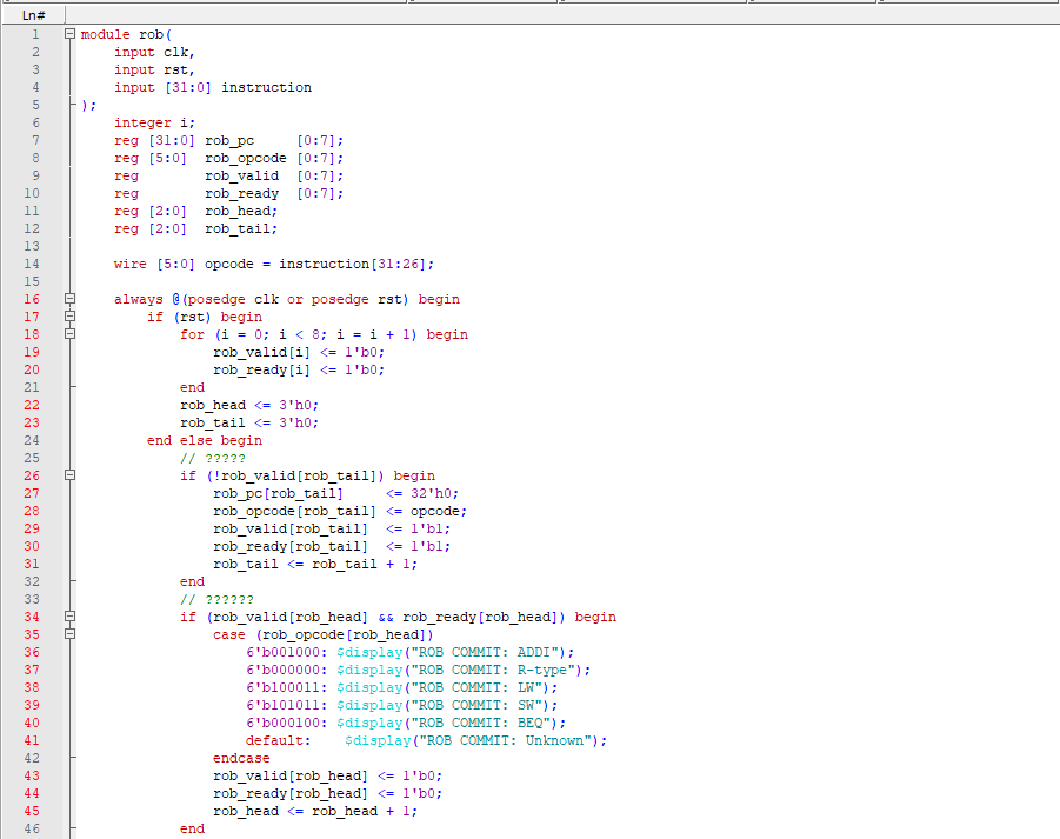
- cpu_top.v：顶层模块，负责指令获取、PC更新、各功能单元连接。
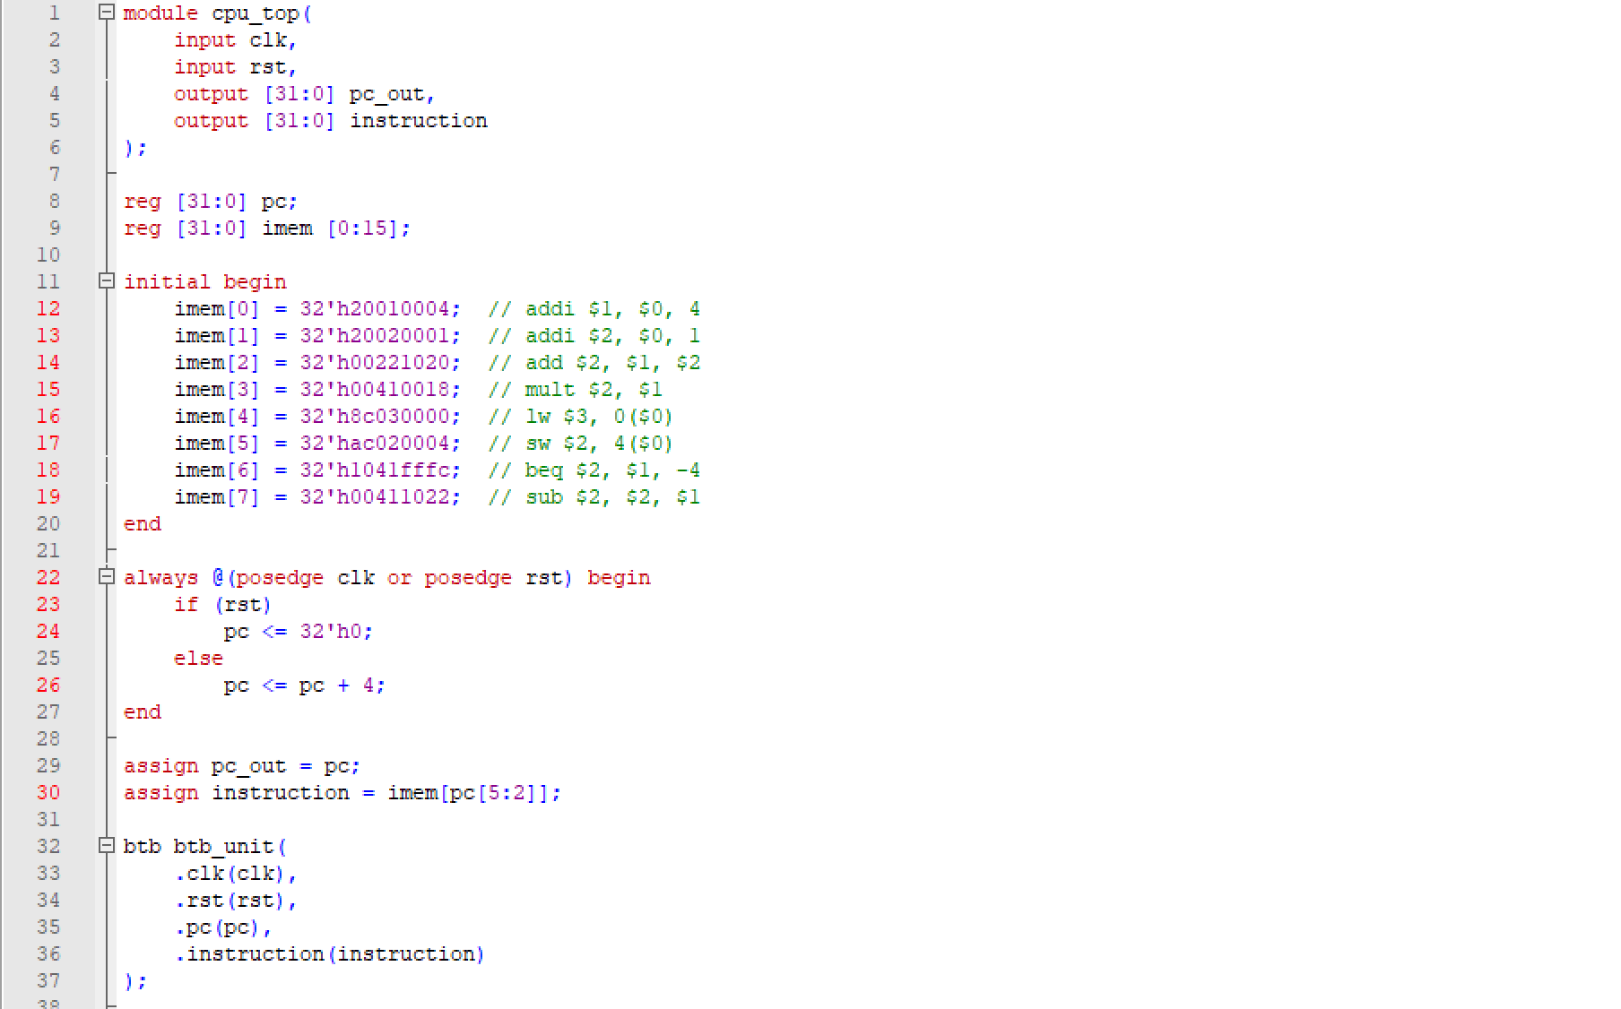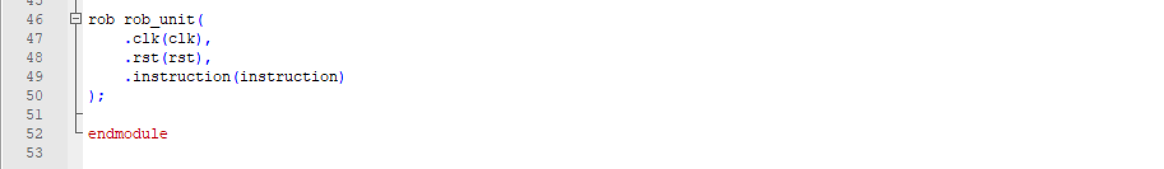

- btb.v：分支预测模块（BTB），进行动态分支预测。
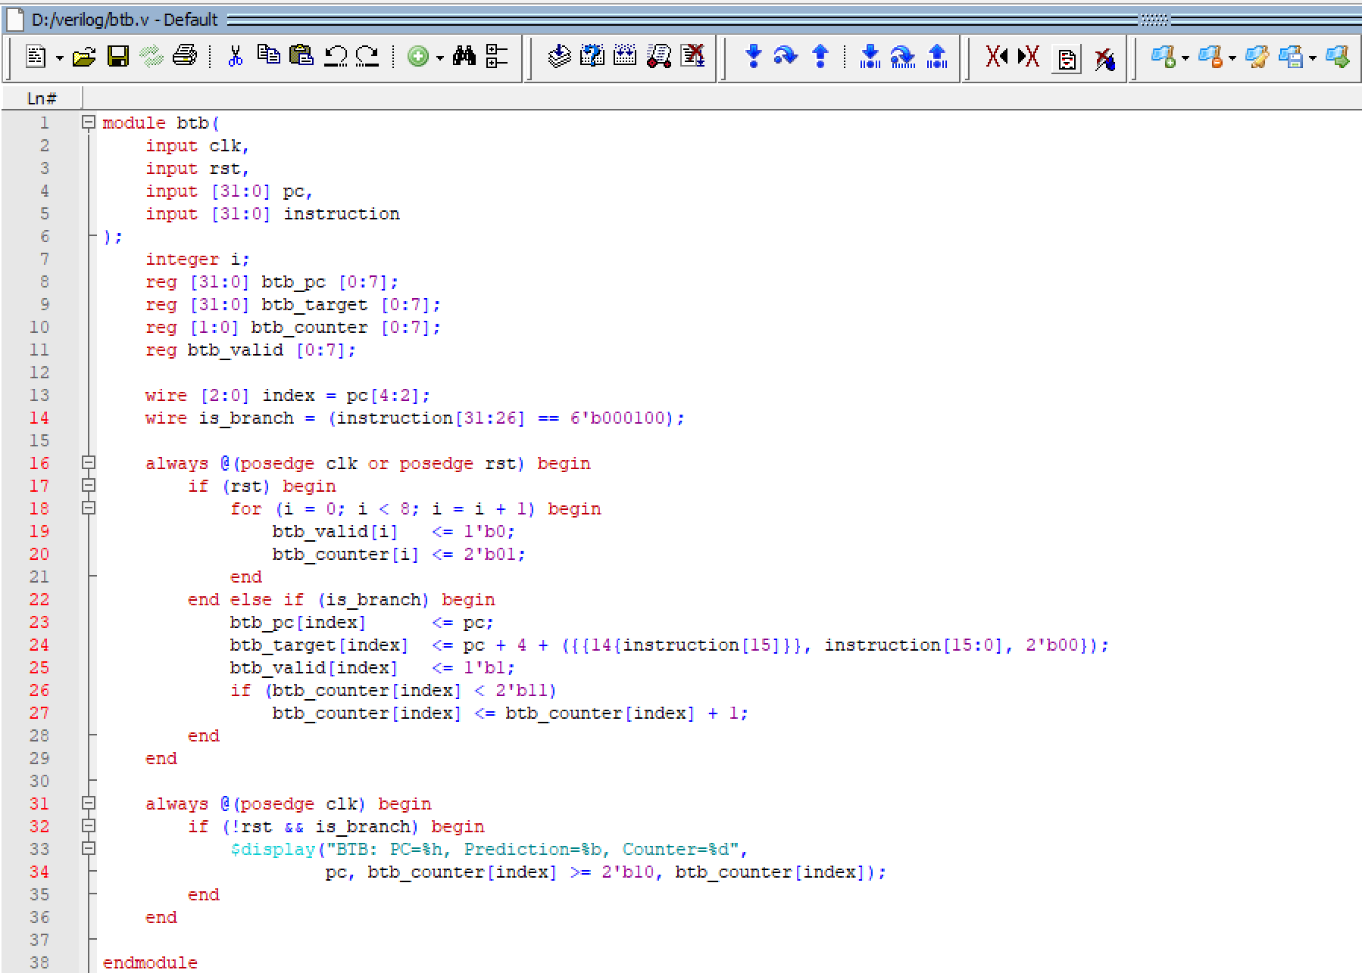
- tomasulo.v：实现Tomasulo算法，负责乱序执行。
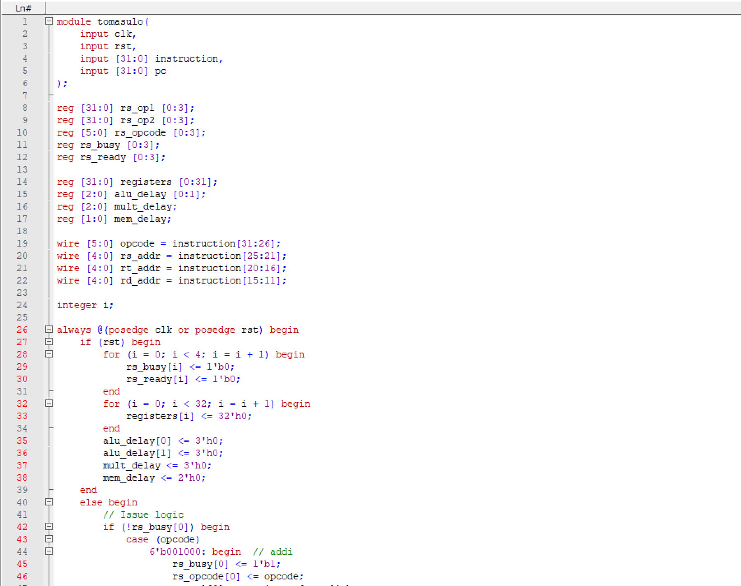
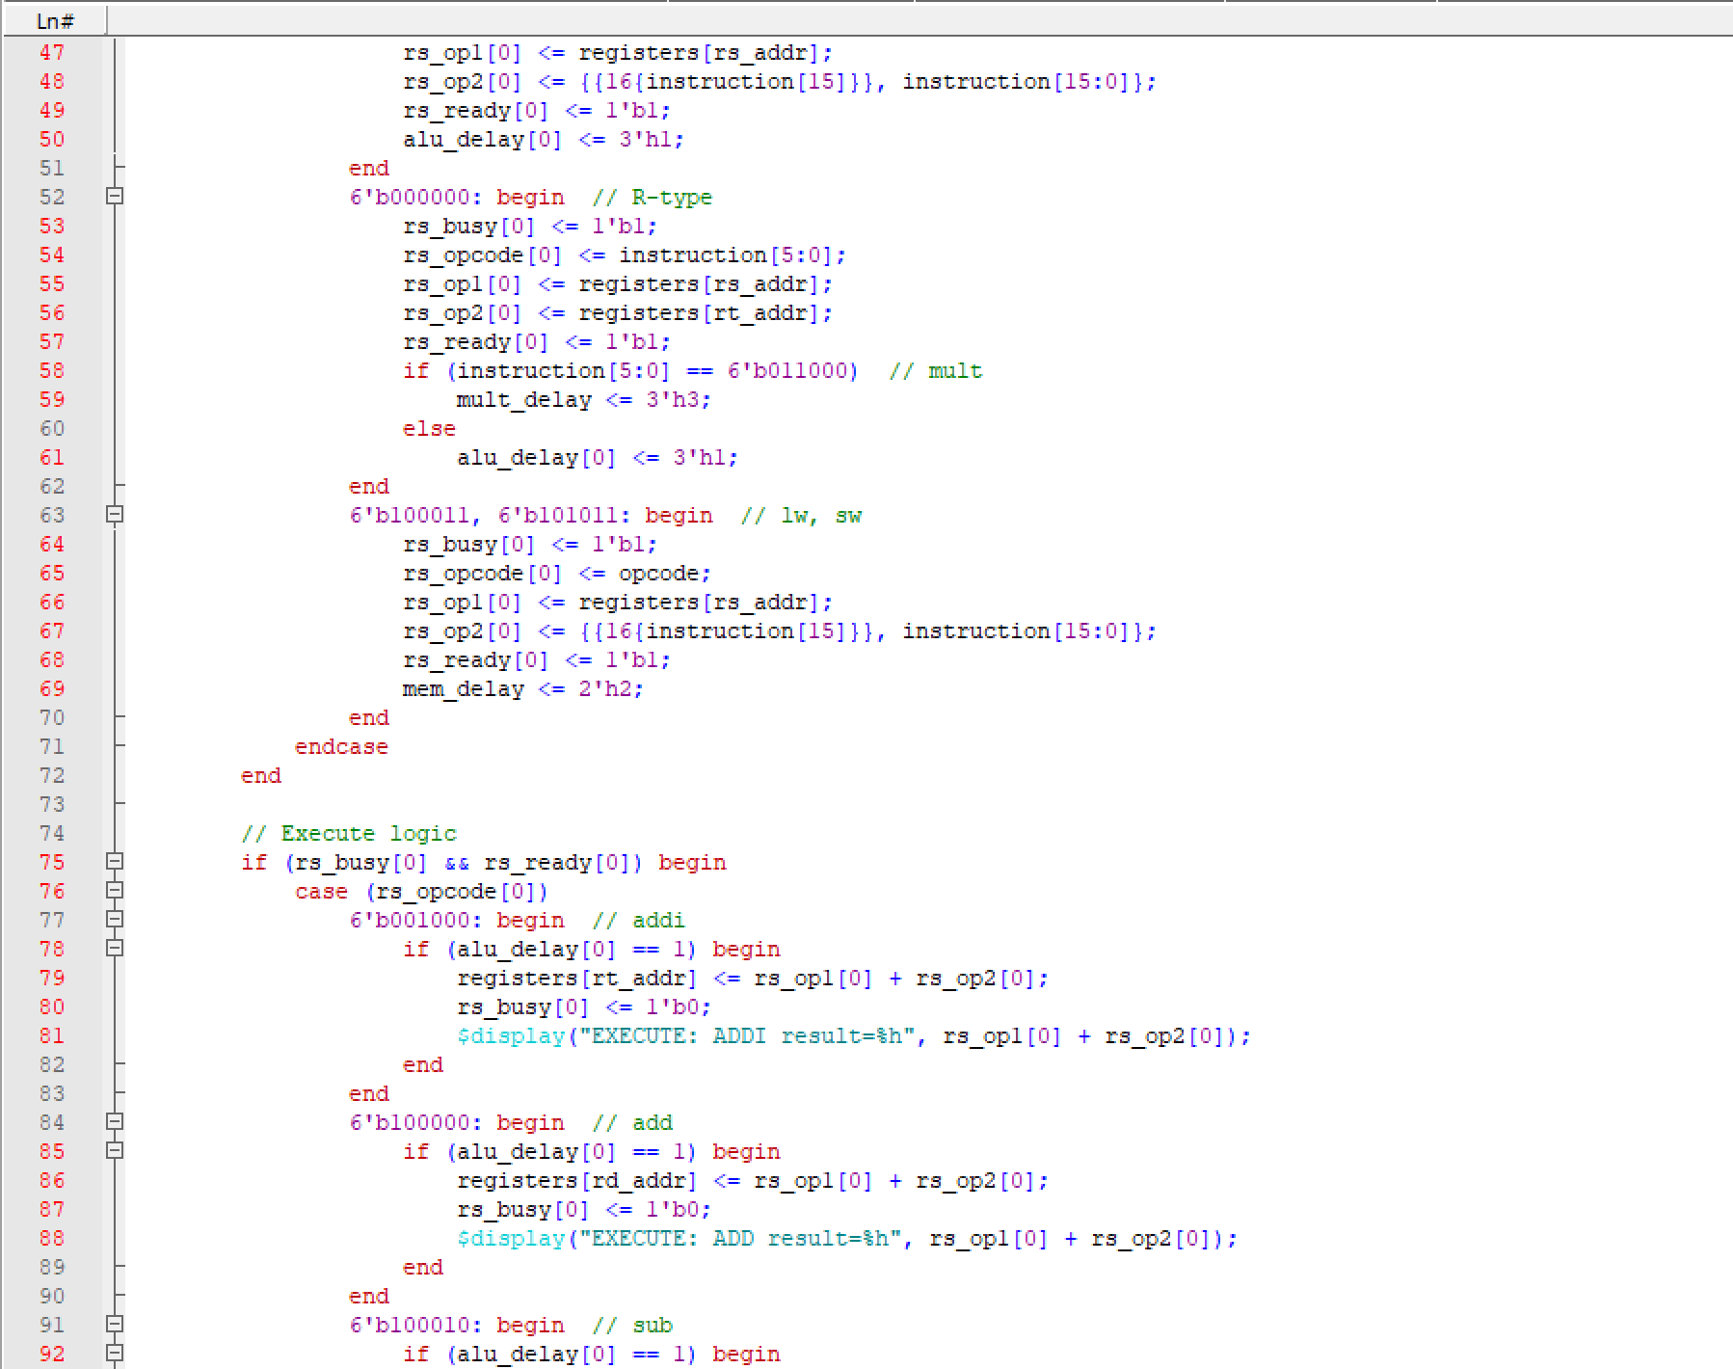
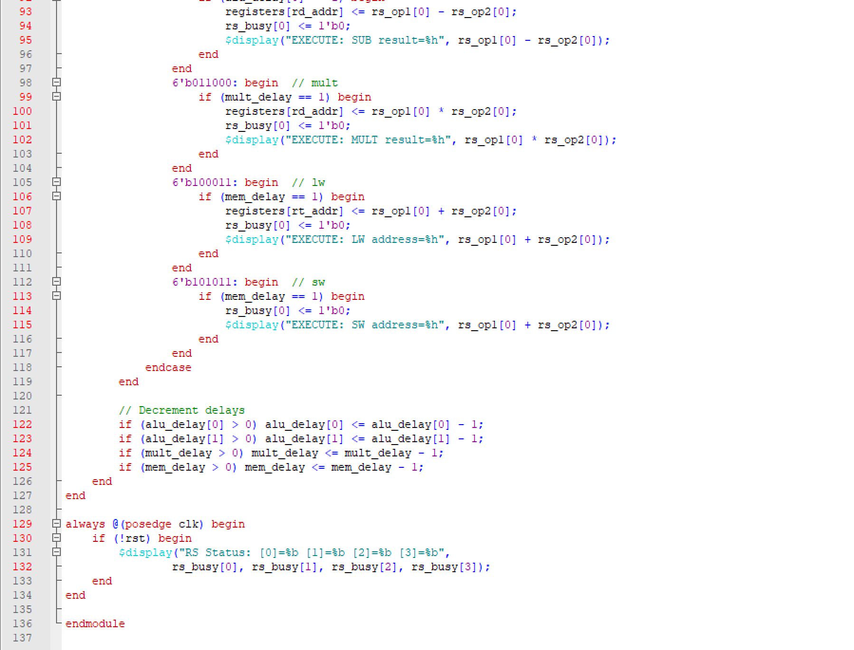

- rob.v：重排序缓冲区（ROB），管理指令提交顺序和结果。
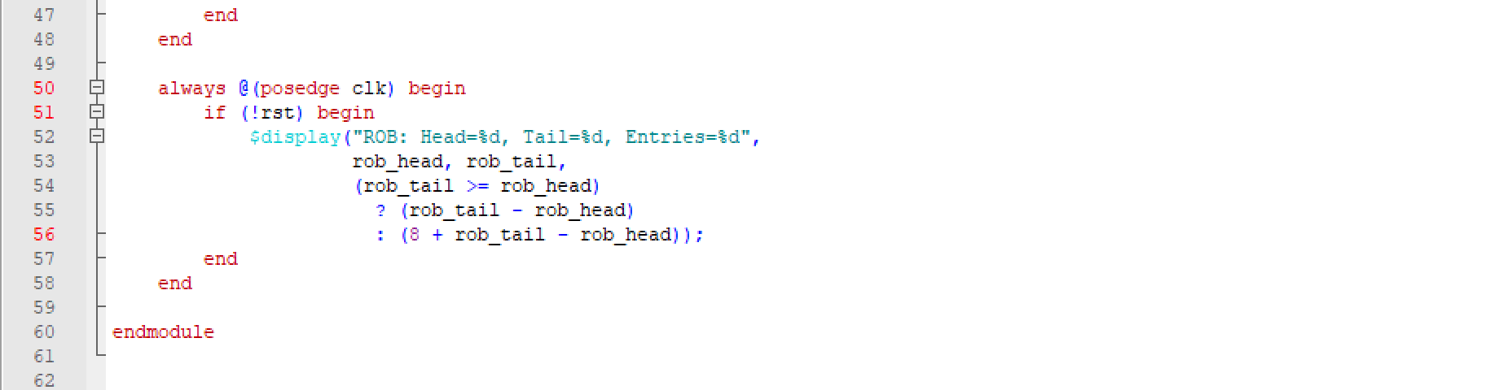

- 仿真波形图
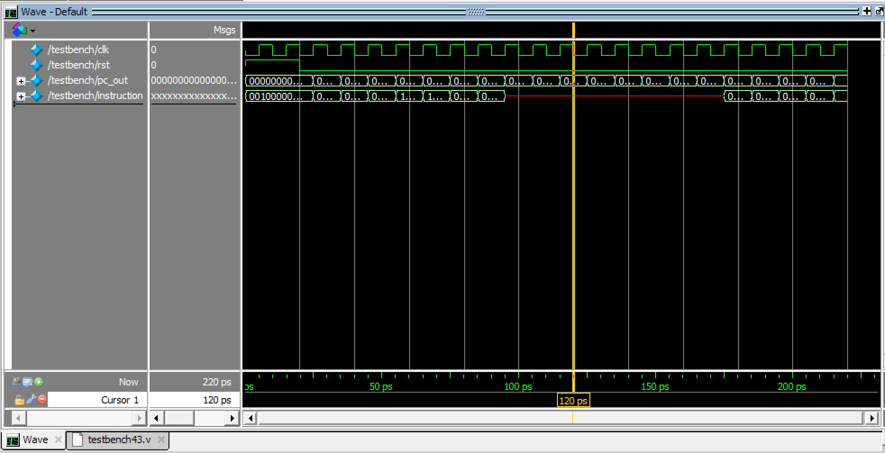

3. 控制台关键输出
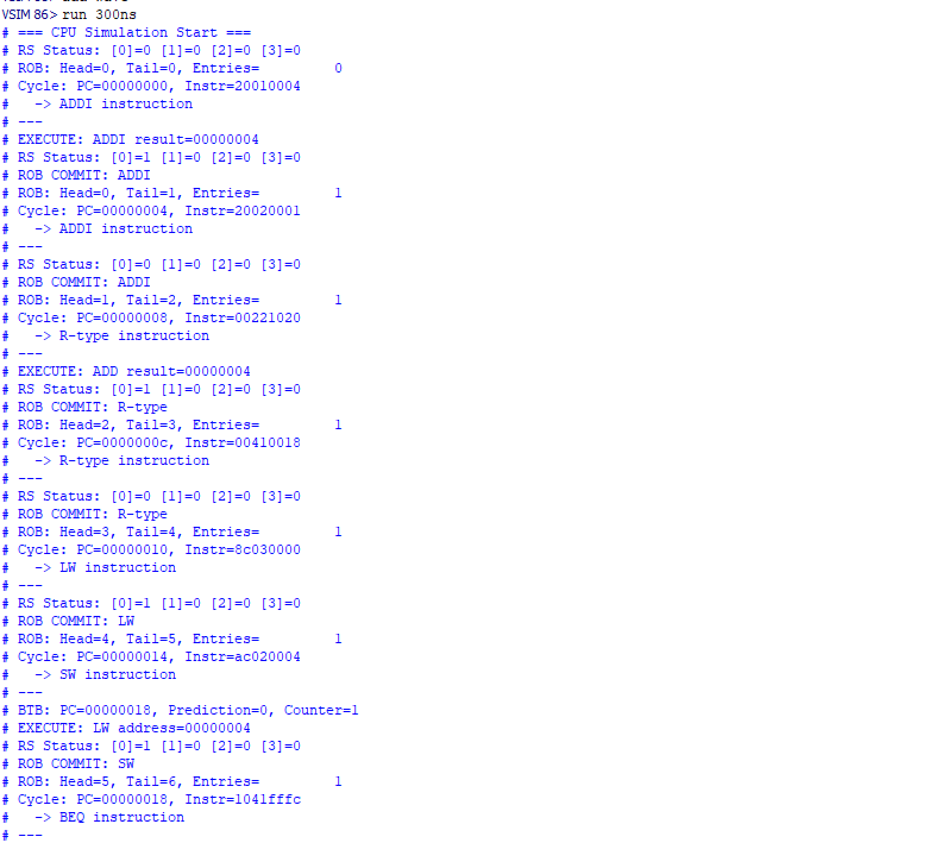
……

- 实验结论
通过仿真验证了 BTB 的分支预测功能，Tomasulo 算法的乱序执行过程，和 ROB 的指令提交机制。测试结果表明：
- BTB：能够准确预测分支指令，减少了流水线中的分支延迟。
- Tomasulo：乱序执行能够有效提高指令吞吐量，避免了等待数据的延迟。
- ROB：正确处理了指令的提交，保证了指令的顺序性和正确性。

本次实验成功实现了硬件设计中的关键功能，包括 BTB、Tomasul和ROB。在仿真中，程序能够成功执行指令并提交到 ROB，实现了指令的动态调度和执行。

- 实验感想
这个实验让我感受到了硬件设计的复杂性，同时也让我意识到优化硬件执行流程的重要性。实验过程中遇到的困难也让我学会了如何通过逐步调试、改进代码来解决问题。最终成功实现了实验目标，感觉非常有成就感。

